ЛАБОРАТОРНАЯ РАБОТА № 6.
Unit-тестирование.

Цель работы: научиться планировать и разрабатывать модульные тесты.

Порядок выполнения лабораторной работы:
Разработать программу в соответствии со своим вариантом и подготовить к ней
набор модульных тестов. Провести Unit-тестирование и анализ покрытия кода в
модульных тестах.

Улучшаем тесты: паттерн AAA и фабрика тестовых данных
Создадим вспомогательный файл test_data.py с фабриками (Object Mother) для удобного создания тестовых объектов.

Файл test_data.py
"""Фабрика тестовых данных (паттерн Object Mother)."""
from datetime import date
from models import Film, Videocassette, Client, Rental

class TestDataFactory:
"""Фабричные методы для создания тестовых объектов."""

@staticmethod
def create_film(title="Матрица", genre="Фантастика", year=1999,
director="Вачовски", duration=136, age_limit="16+",
description="Описание"):
return Film(title, genre, year, director, duration, age_limit, description)

@staticmethod
def create_cassette(cassette_id="VC-001", film=None):
if film is None:
film = TestDataFactory.create_film()
return Videocassette(cassette_id, film)

@staticmethod
def create_client(surname="Иванов", name="Иван", patronymic="Иванович",
contact="+79154558289"):
return Client(surname, name, patronymic, contact)

@staticmethod
def create_rental(client=None, cassette=None, start_date=None):
if client is None:
client = TestDataFactory.create_client()
if cassette is None:
cassette = TestDataFactory.create_cassette()
if start_date is None:
start_date = date(2026, 1, 1)
return Rental(client, cassette, start_date)

Переписываем тесты с паттерном AAA и дублёрами
Создадим новый файл test_service_advanced.py. Покажем:
- AAA — чёткое разделение на Arrange / Act / Assert.
- Stub для даты (передаём фиксированную дату, а не date.today()).
- Dummy объект (например, неиспользуемый параметр).
- Object Mother — через TestDataFactory.
Файл test_service_advanced.py
import unittest
from datetime import date
from models import CassetteStatus, RentalStatus
from service import RentalService
from test_data import TestDataFactory

class TestRentalServiceAAA(unittest.TestCase):
"""Модульные тесты сервиса проката с паттерном AAA."""

def setUp(self):
"""Общая подготовка для каждого теста (Arrange)."""
self.service = RentalService()
self.film = TestDataFactory.create_film()
self.service.add_film(self.film)
self.cassette = TestDataFactory.create_cassette("VC-001", self.film)
self.service.register_cassette(self.cassette)
self.client = TestDataFactory.create_client()
self.service.register_client(self.client)

# ---------- Позитивные тесты ----------

def test_create_rental_success(self):
# Arrange (подготовка уже в setUp)
start_date = date(2026, 1, 1) # stub даты

# Act
success, message = self.service.create_rental(
self.client, self.cassette, start_date
)

# Assert
self.assertTrue(success)
self.assertIn("Прокат оформлен", message)
self.assertEqual(self.cassette.status, CassetteStatus.RENTED)
self.assertEqual(len(self.service.get_active_rentals()), 1)

def test_return_on_time_no_fine(self):
# Arrange
start = date(2026, 1, 1)
self.service.create_rental(self.client, self.cassette, start)
rental = self.service.get_active_rentals()[0]
return_date = date(2026, 1, 5) # 4-й день, до срока (7 дней)

# Act
success, message = self.service.return_cassette(rental, return_date)

# Assert
self.assertTrue(success)
self.assertEqual(rental.fine, 0)
self.assertEqual(rental.status, RentalStatus.RETURNED)
self.assertEqual(self.cassette.status, CassetteStatus.AVAILABLE)
self.assertIn("штраф не начислен", message)

# ---------- Негативные тесты ----------

def test_create_rental_unavailable_cassette(self):
# Arrange
self.service.create_rental(self.client, self.cassette, date(2026, 1, 1))

# Act
success, message = self.service.create_rental(
self.client, self.cassette, date(2026, 1, 2)
)

# Assert
self.assertFalse(success)
self.assertIn("уже выдана", message)

def test_rental_limit_exceeded(self):
# Arrange
cassettes = []
for i in range(2, 6):
c = TestDataFactory.create_cassette(f"VC-00{i}", self.film)
self.service.register_cassette(c)
cassettes.append(c)
# Занимаем 3 кассеты
for c in cassettes[:3]:
self.service.create_rental(self.client, c, date(2026, 1, 1))

# Act — пытаемся оформить 4-ю
success, message = self.service.create_rental(
self.client, cassettes[3], date(2026, 1, 1)
)

# Assert
self.assertFalse(success)
self.assertIn("Превышен лимит", message)

# ---------- Граничные тесты ----------

def test_return_exactly_on_due_date(self):
# Arrange
start = date(2026, 1, 1)
self.service.create_rental(self.client, self.cassette, start)
rental = self.service.get_active_rentals()[0]
due_date = rental.due_date # 2026-01-08

# Act — возврат ровно в срок
success, message = self.service.return_cassette(rental, due_date)

# Assert
self.assertTrue(success)
self.assertEqual(rental.fine, 0)

def test_return_one_day_overdue(self):
# Arrange
start = date(2026, 1, 1)
self.service.create_rental(self.client, self.cassette, start)
rental = self.service.get_active_rentals()[0]
return_date = date(2026, 1, 9) # просрочка 1 день

# Act
success, message = self.service.return_cassette(rental, return_date)

# Assert
self.assertTrue(success)
self.assertEqual(rental.fine, 20.0)

# ---------- Использование dummy-объекта ----------

def test_dummy_object_example(self):
"""Dummy-объект: передаётся, но не используется."""
dummy = None # не участвует в логике, просто показывает концепцию
# Arrange
films = self.service.get_all_films()
# Act
count = len(films)
# Assert
self.assertEqual(count, 1)
self.assertIsNone(dummy)

if __name__ == "__main__":
unittest.main()

Пояснение по дублёрам:
- Stub — фиксированные даты date(2026, 1, 1) вместо реального today().
- Dummy — dummy = None (не используется).
- Fake — TestDataFactory играет роль фабрики, не имеющей побочных эффектов.
- Mock/Spy — в нашем проекте нет внешних зависимостей, поэтому полноценные mock-объекты не нужны.

Запускаем тесты
- Сохраняем test_data.py и test_service_advanced.py в папке проекта.
- Открываем терминал и выполняем:
python -m unittest test_service_advanced.py -v
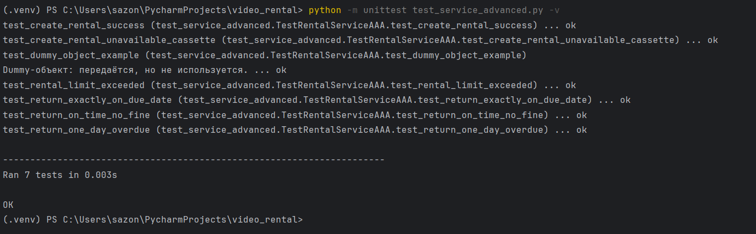

Анализ покрытия кода (coverage)
Устанавливаем пакет coverage: pip install coverage
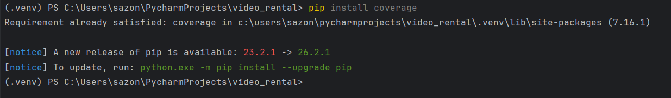

Запустим тесты с измерением покрытия:
coverage run -m unittest test_service_advanced.py
coverage report
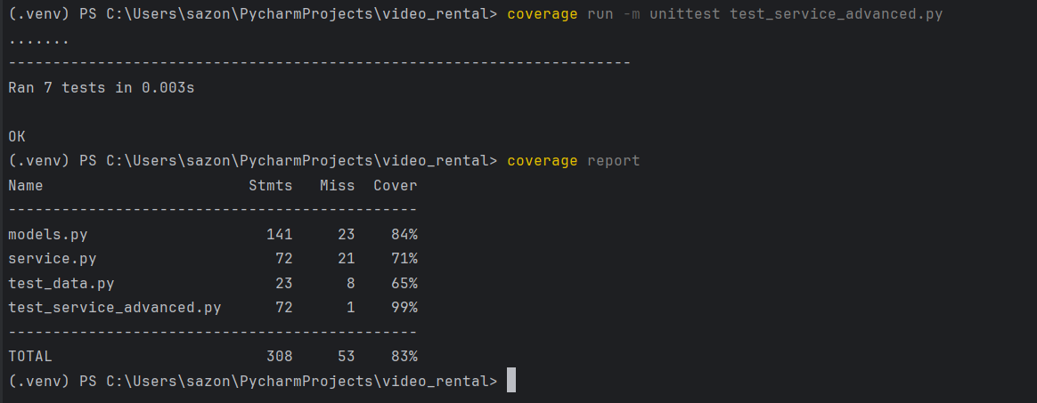

Чтобы получить HTML-отчёт с подсветкой: coverage html
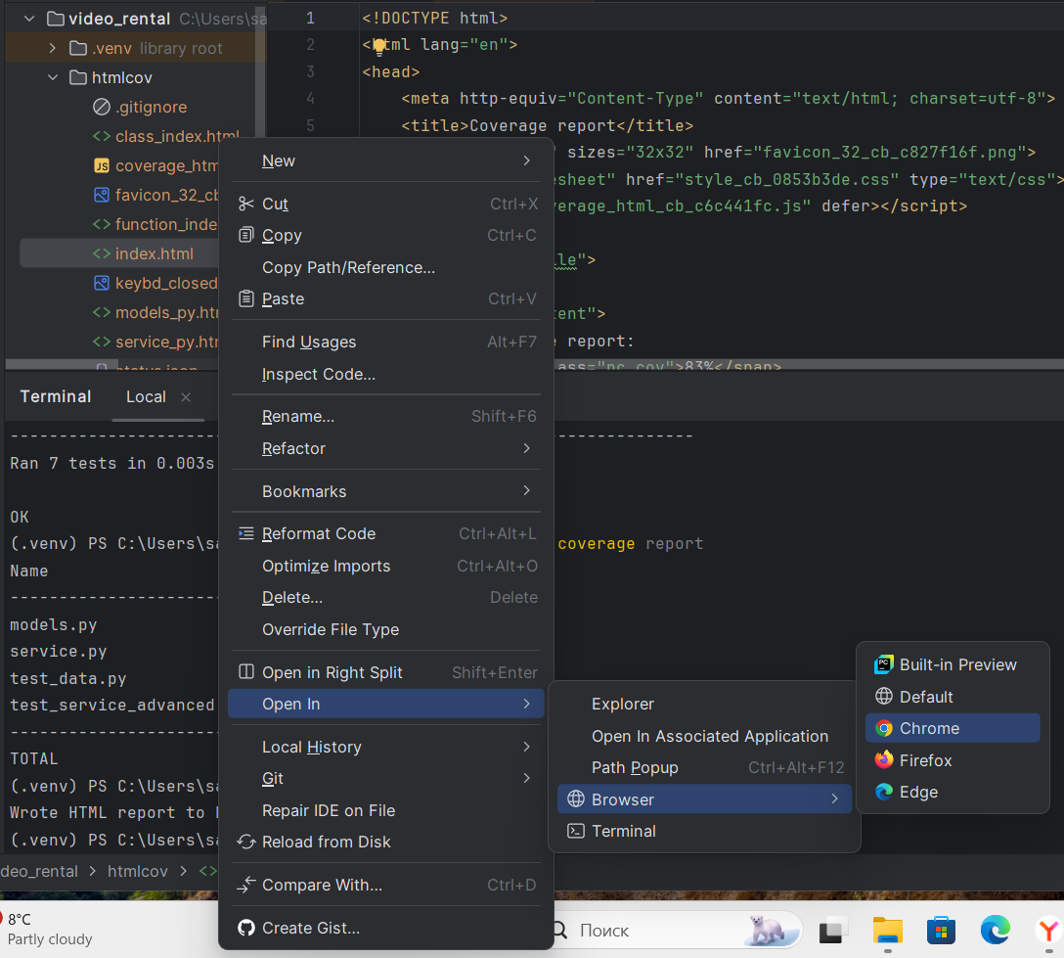
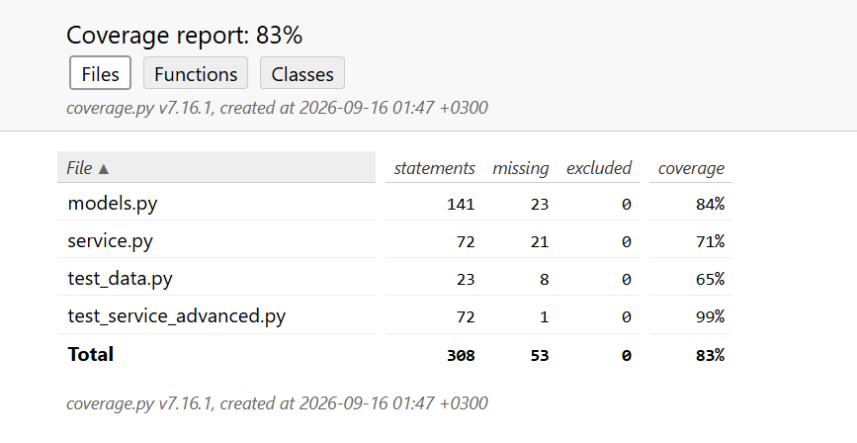

Анализ покрытия по методу «белого ящика»
Метод белого ящика предполагает знание внутренней структуры кода. Мы уже написали тесты, которые покрывают:
- Покрытие операторов — каждая строка выполнена хотя бы раз.
- Покрытие решений — проверены обе ветви условий (if success / if not success).
- Покрытие условий — проверены все ветви if cassette.is_available(), if len(active) >= MAX.
- Покрытие путей — основные сценарии.
Ответы на контрольные вопросы (для отчёта)
1. Что за шаблон Arrange-Act-Assert?
AAA (Arrange-Act-Assert) — это паттерн структурирования модульного теста:
- Arrange (подготовка) — создание объектов, установка начальных данных, настройка окружения.
- Act (действие) — вызов тестируемого метода/функции с подготовленными данными.
- Assert (проверка) — сравнение фактического результата с ожидаемым.
Пример:
def test_create_rental(self):
# Arrange
service = RentalService()
client = Client("Иванов", "Иван", "Иванович", "+79154558289")
cassette = Videocassette("VC-001", Film("Матрица", ...))
# Act
success, _ = service.create_rental(client, cassette, date(2026, 1, 1))
# Assert
self.assertTrue(success)
Паттерн улучшает читаемость теста и упрощает его поддержку.

2. Какие преимущества применения unit-тестирования?
- Раннее обнаружение ошибок — тесты пишутся до или вместе с кодом.
- Документация — тесты показывают, как использовать код.
- Упрощение рефакторинга — можно смело менять код, если тесты проходят.
- Улучшение архитектуры — код становится более модульным (легче тестировать).
- Повышение уверенности — разработчик знает, что его изменения не сломали существующее.
- Снижение затрат на отладку — ошибки находятся на ранних этапах.
- Ускорение разработки — несмотря на затраты на написание тестов, общее время сокращается.
3. Что такое тестовое покрытие?
Тестовое покрытие — метрика, показывающая, какая доля кода (требований) проверена тестами. Основные виды:
- Покрытие требований — все ли требования покрыты тестами.
- Покрытие кода — доля исполняемых строк/ветвей/путей, выполненных при тестировании.
Формула:
$$T_{cov}=\frac{L_{tc}}{L_{code}}∙100\%$$
Где $L_{tc}-$ количество строк, покрытых тестами,
$$L_{code}-общее количество строк$$

Инструменты: coverage.py, pytest-cov, встроенные средства IDE.
Важно: 100% покрытие не гарантирует отсутствие ошибок, но низкое покрытие — сигнал о недостаточном тестировании.

4. Что такое моки и стабы?
- Stub (заглушка) — объект, возвращающий заранее заданные данные. Используется, когда нужно подменить внешнюю зависимость (например, БД) и получить предопределённый ответ.
- Mock (мок) — объект, который проверяет, что к нему обратились с правильными параметрами и в нужное время. Позволяет удостовериться, что взаимодействие с зависимостью соответствует спецификации.
- Dummy — объект-пустышка, передаётся для заполнения аргументов, но не используется.
- Spy — записывает вызовы, чтобы потом проверить их.
- Fake — упрощённая реализация, работающая как настоящая (например, in-memory база данных).
В нашем проекте в качестве stub можно рассматривать передачу фиксированной даты в методы.

5. Как осуществляется планирование тестов?
Планирование тестов включает:
- Определение объёма тестирования — какие модули/функции тестируются.
- Выбор техник тест-дизайна — эквивалентное разделение, граничные значения и т.д.
- Составление матрицы покрытия — сопоставление требований и тестов.
- Определение критериев начала и окончания тестирования.
- Назначение ответственных и сроков.
- Выбор инструментов (unittest, pytest, coverage).
- Оценка рисков.
Основное правило: на каждое требование — минимум один тест.

6. Какие правила организации тестов вы знаете?
- Тесты не должны зависеть друг от друга (порядок выполнения не влияет на результат).
- Каждый тест проверяет одну возможную ошибку.
- Имена тестов должны отражать суть проверки (например, test_return_overdue).
- Тесты должны быть быстрыми (без обращения к БД, сети, файлам).
- Тесты не должны изменять глобальное состояние.
- Тесты должны быть изолированы от внешних зависимостей (использовать stubs/mocks).
- Тесты размещаются отдельно от основного кода (в отдельной папке/файле).
- Тесты должны быть воспроизводимыми (детерминированными).
- Не должно быть дублирования тестов.
- При рефакторинге кода тесты тоже обновляются.

7. Unit-тестирование относится к тестированию методом белого или чёрного ящика?
Unit-тестирование обычно относится к тестированию методом белого ящика (или серого ящика), так как тестировщик (разработчик) знает внутреннюю структуру тестируемого модуля и может проверить отдельные ветви, условия и пути выполнения.
Однако на практике unit-тесты часто пишутся с использованием подхода «чёрного ящика» — когда тестируется только вход/выход функции без анализа её внутренней реализации. В методичке сказано, что «правильно выполненное Unit-тестирование всегда выполняется с применением стратегии серого ящика» — то есть комбинации знания структуры и проверки поведения.
8. Как провести тестирование вашей программы методом белого ящика?
Для тестирования методом белого ящика необходимо:
- Проанализировать код — выделить все ветви, условия, циклы.
- Составить тесты, покрывающие:
  - все операторы (покрытие операторов);
  - все ветви if/else (покрытие решений);
  - все условия в сложных выражениях (покрытие условий);
  - все возможные пути выполнения (покрытие путей).
- Измерить покрытие с помощью инструментов (coverage.py).
- Дописать тесты для непокрытых участков.
В нашем проекте примерами тестов белого ящика являются:
- проверка ветки «кассета недоступна» (внутри create_rental);
- проверка ветки «лимит превышен»;
- проверка ветки «возврат в срок» и «возврат с просрочкой» (внутри calculate_fine).

